|  |
| --- |
| https://lh6.googleusercontent.com/QcftzNtI05T0Y6fjdSh1Rr2rt8oqZ1IvnLvbn1jLJ7CCyteVir3k-xBLv4SL1wAgWJsRhmmJSR0UW-RP63_GQenE4vVWv05BRoZTsmIcBccVTnfxwmsnNMvjg599x9SqZd8E3dkd |
| МИНОБРНАУКИ РОССИИ |
| Федеральное государственное бюджетное образовательное учреждение высшего образования«МИРЭА - Российский технологический университет»РТУ МИРЭА |

Институт информационных технологий (ИТ)

Кафедра инструментального и прикладного программного обеспечения (ИиППО)

|  |  |
| --- | --- |
| **ОТЧЕТ ПО ПРАКТИЧЕСКОЙ РАБОТЕ №7** | |
| **по дисциплине** | |
| «Разработка клиент-серверных приложений»  на тему  **«Проектирование архитектуры и дизайна клиент-серверных систем»** | |
| Выполнил студент группы ИКБО-20-19 | Московка А.А. |
|  |  |
| Принял | Мельников Д.А. |

Практическая работа выполнена «11» ноября 2022 г.

(подпись студента)

Зачтено «__» 2022 г.

(подпись студента)

Москва 2022

**Цель работы:** получить практические навыки в построении DFD-модели бизнес-процесса.

**Постановка задачи:**

С помощью методологии DFD декомпозировать 1 из функциональных блоков. Можно выбрать часть процесса, который моделировался на предыдущих лабораторных работах. При выборе учтите, что процесс обязательно должен предусматривать обработку информации, лучше, чтобы это была автоматизированная обработка с использованием одной или нескольких информационных систем.

**Выполнение задания:**

Модель DFD по предметной области «Подготовка и сдача ЕГЭ».

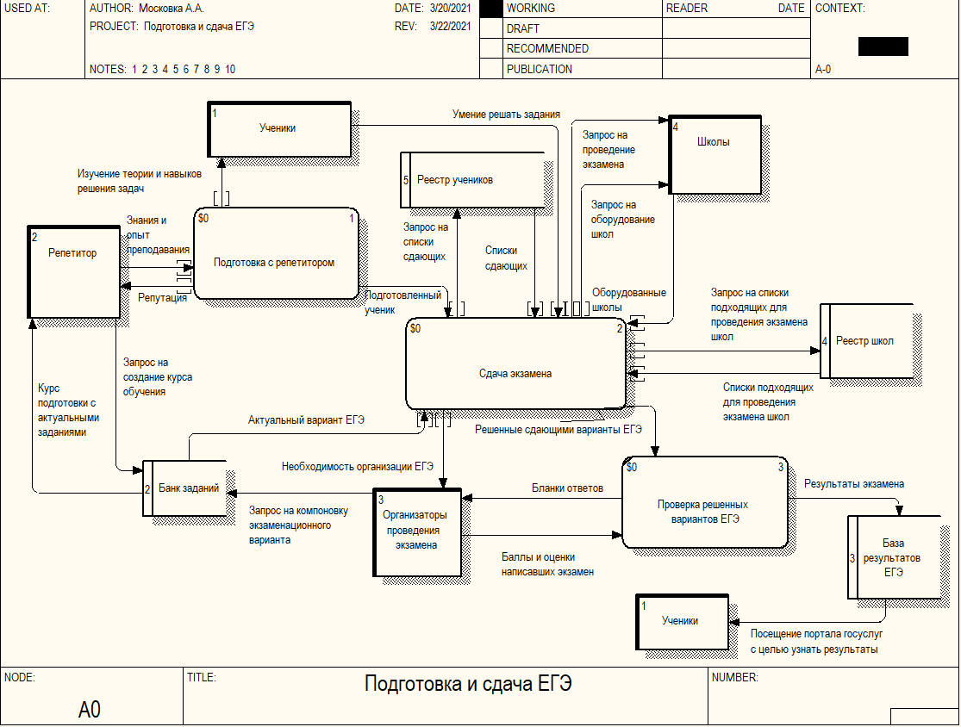

Рисунок 1 – Скриншот основного процесса «Подготовка и сдача ЕГЭ»

На данной модели отображается основной процесс (сама система в целом) и ее связи с внешней средой (внешними сущностями). Это взаимодействие показывается через потоки данных.

**Внешние сущности** изображают входы в систему и/или выходы из нее. У нас внешние сущности это: Ученики, Репетитор, Школы, Организаторы проведения экзамена.

**Стрелки (потоки данных).** Стрелки описывают движение объектов из одной части системы в другую.

**Хранилище данных.** В отличие от стрелок, описывающих объекты в движении, хранилища данных изображают объекты в покое. У нас хранилища данных это: Банк заданий, База результатов ЕГЭ, Реестр школ, Реестр учеников.

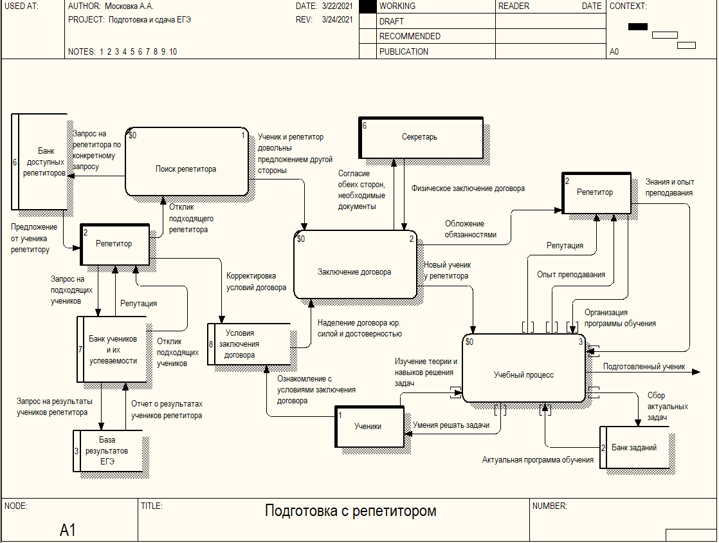

Рисунок 2 – Скриншот декомпозиции процесса «Подготовка с репетитором»

Мы декомпозировали общий блок «Подготовка и сдача ЕГЭ» на связанные между собой элементы. В нашем случае это 3 этапа:

* **Поиск репетитора;**
* **Заключение договора;**
* **Учебный процесс.**

На данной модели отображается дочерний процесс (Подготовка с репетитором) и его связи с внешней средой (внешними сущностями). Это взаимодействие показывается через потоки данных.

**Внешние сущности** на данной модели это: Ученики, Репетитор, Секретарь.

**Хранилищами данных** в контексте данной диаграммы являются: База результатов ЕГЭ, Банк учеников и их успеваемости, Условия заключения договора, Банк заданий, Банк доступных репетиторов.

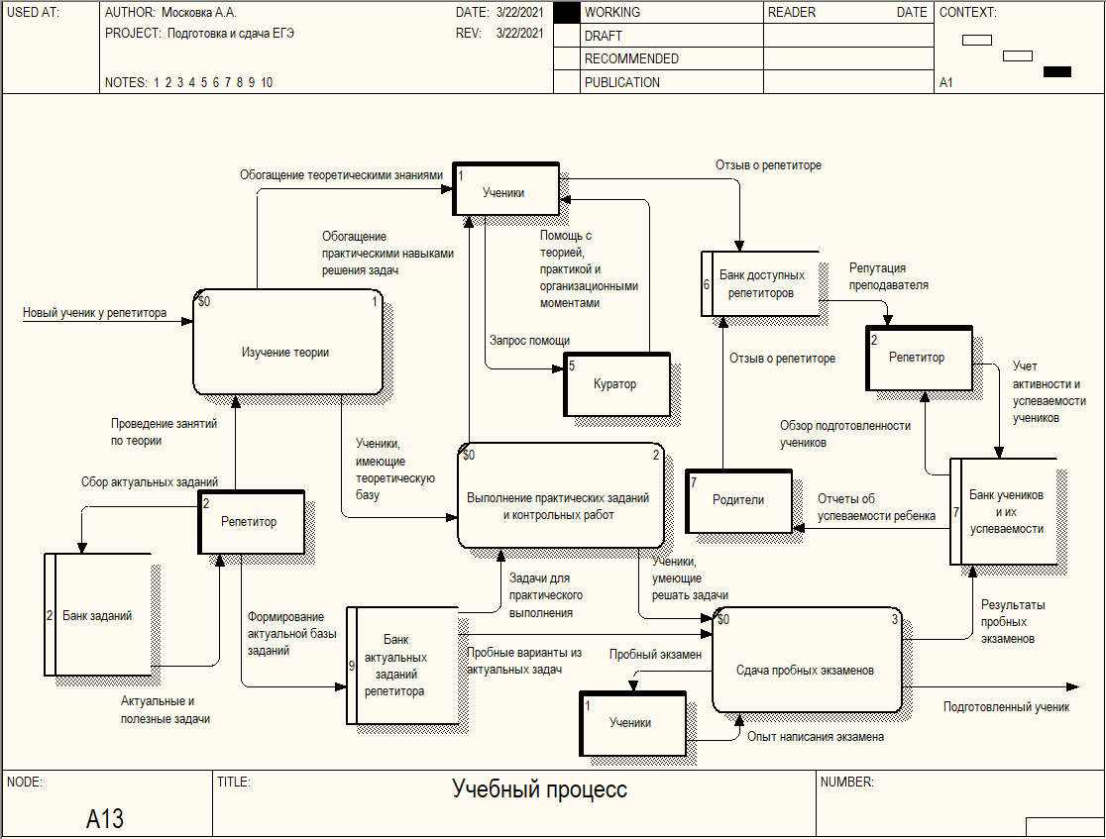

Рисунок 3 – Скриншот декомпозиции процесса «Учебный процесс»

Мы декомпозировали общий блок «Подготовка с репетитором» на связанные между собой элементы. В нашем случае это 3 этапа:

* **Изучение теории;**
* **Выполнение практических заданий и контрольных работ;**
* **Сдача пробных экзаменов.**

На данной модели отображается дочерний процесс (Учебный процесс) и его связи с внешней средой (внешними сущностями). Это взаимодействие показывается через потоки данных.

**Внешние сущности** на данной модели это: Ученики, Репетитор, Куратор, Родители.

**Хранилищами данных** в контексте данной диаграммы являются: Банк заданий, Банк актуальных заданий репетитора, Банк учеников и их успеваемости, Банк доступных репетиторов.

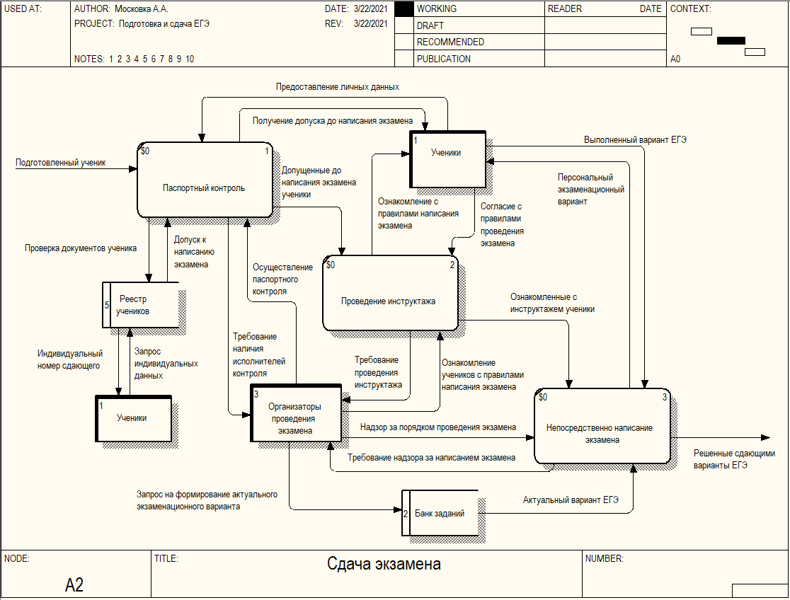

Рисунок 4 – Скриншот декомпозиции процесса «Сдача экзамена»

Мы декомпозировали общий блок «Подготовка и сдача ЕГЭ» на связанные между собой элементы. В нашем случае это 3 этапа:

* **Паспортный контроль;**
* **Проведение инструктажа;**
* **Непосредственно написание экзамена.**

На данной модели отображается дочерний процесс (Сдача экзамена) и его связи с внешней средой (внешними сущностями). Это взаимодействие показывается через потоки данных.

**Внешние сущности** на данной модели это: Ученики, Организаторы проведения экзамена.

**Хранилищами данных** в контексте данной диаграммы являются: Банк заданий, Реестр учеников.

**Вывод:** в результате выполнения данной практической работы были получены теоретические и практические навыки по работе и строению диаграмм бизнес-процессов по методологии DFD.